ECOHOGAR – FASE DE DISEÑO

Camilo Andrés Rojas Perales

Kharol Juliana Calderón Barrera

Johan Sebastián Salazar Jaimes

Unidades Tecnológicas del Santander

10/16/2024

**Tabla de contenido**

TABLA DE ILUSTRACIONES 2

Diagrama de Clases 3

Justificación de las relaciones entre las clases 3

Esquema de Arquitectura del Sistema 4

Componentes del Sistema 4

App Móvil: 4

Base de Datos (PostgreSQL): 5

Nube: 5

Cómo Funciona Todo 5

Interacción de los Componentes 6

Justificación del Diseño 7

La principal medida de seguridad incluye: 7

# TABLA DE ILUSTRACIONES

Ilustración 1. Diagrama de clases de la estructura del sistema. https://lucid.app/lucidchart/70028f36-760c-4bbe-ae24-ea0ce0d0cbd3/edit?viewport_loc=-3262%2C-1238%2C4516%2C2185%2CHWEp-vi-RSFO&invitationId=inv_c1e03cf3-943e-468a-85dc-743144d6d179 4

Ilustración 2. Interaccion de los Componentes 6

# Diagrama de Clases

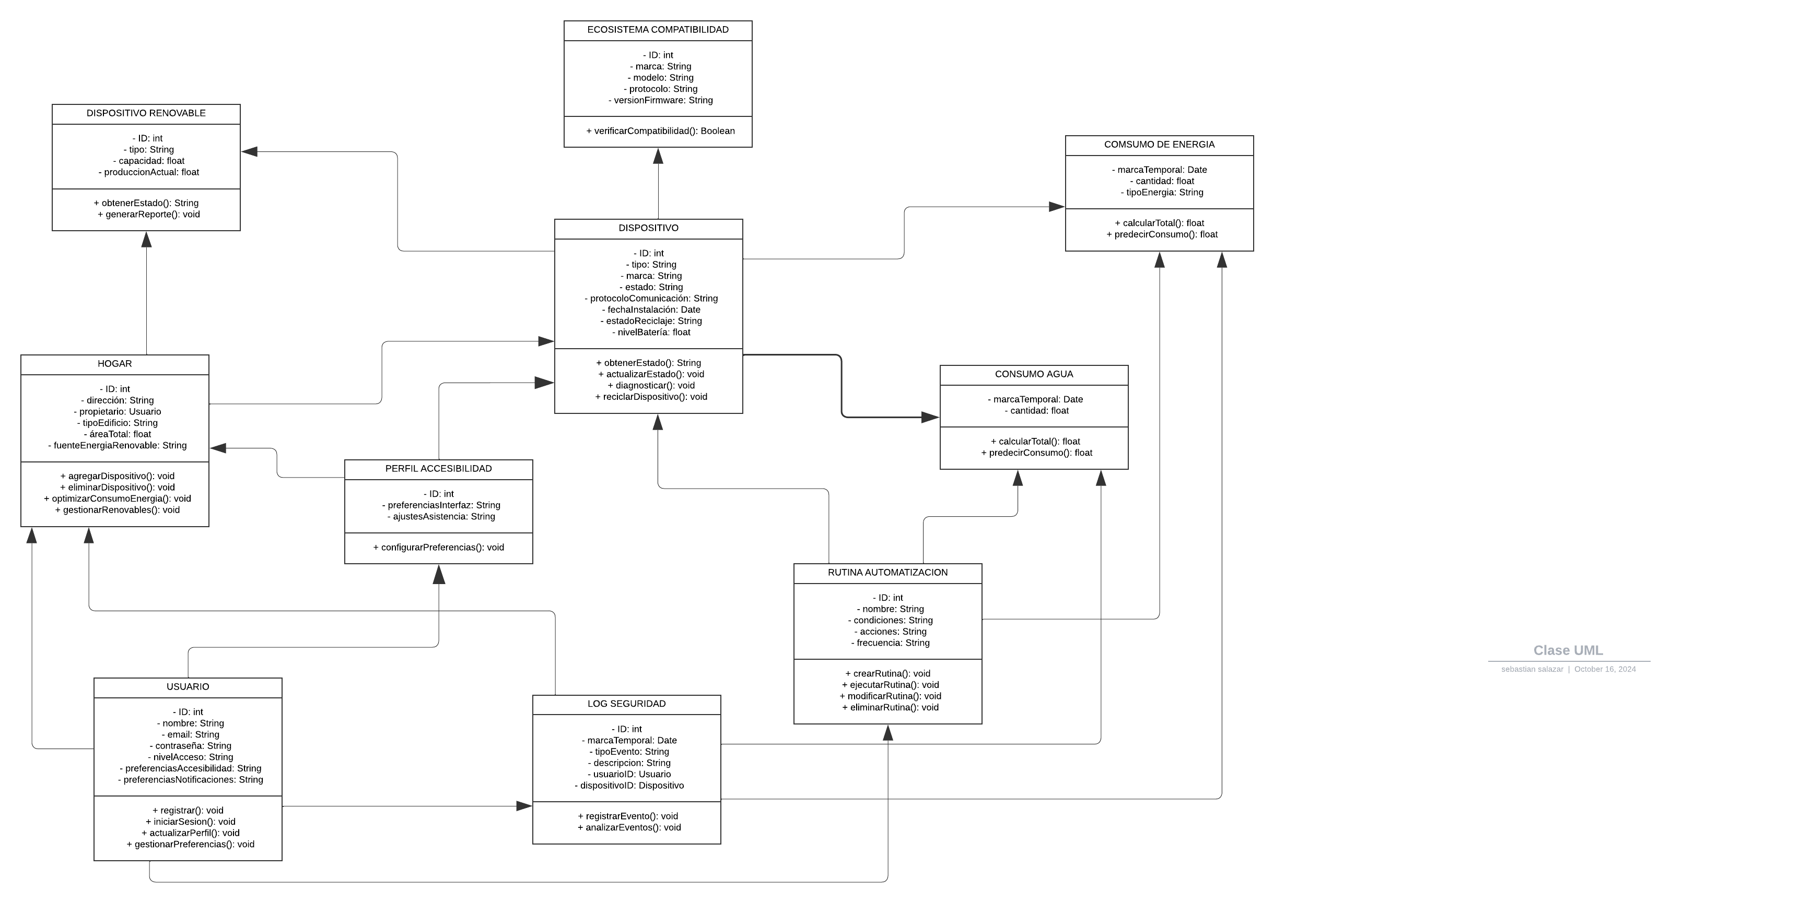

Ilustración 1. Diagrama de clases de la estructura del sistema. https://lucid.app/lucidchart/70028f36-760c-4bbe-ae24-ea0ce0d0cbd3/edit?viewport_loc=-3262%2C-1238%2C4516%2C2185%2CHWEp-vi-RSFO&invitationId=inv_c1e03cf3-943e-468a-85dc-743144d6d179

# Justificación de las relaciones entre las clases

En el modelo de relaciones de la aplicación "Eco Hogar", se resalta la interacción compleja entre usuarios, hogares y dispositivos. Un usuario puede tener varios hogares, cada uno equipado con múltiples dispositivos inteligentes que registran su consumo de energía y agua. Las rutinas de automatización permiten controlar estos dispositivos, optimizando así el uso de recursos, mientras que los eventos de seguridad generan registros vinculados a los hogares y su consumo. Cada usuario cuenta con un perfil de accesibilidad único que influye en su interacción con el sistema. Además, los dispositivos renovables, como los paneles solares, se integran con los hogares, impactando directamente en el consumo energético. La planificación de estas relaciones permite crear un sistema eficiente, seguro y escalable para el monitoreo y gestión de hogares inteligentes.

Un sistema de automatización del hogar implica varias relaciones entre usuarios, hogares, dispositivos y otros componentes.

- Un usuario puede tener varios hogares y configurar rutinas de automatización.

- Cada hogar tiene un propietario principal y puede tener múltiples dispositivos.

- Los dispositivos consumen energía y agua, y pueden ser parte de sistemas de energía renovable.

- Los registros de seguridad están vinculados a hogares y dispositivos.

- Los perfiles de accesibilidad influyen en la interacción del usuario con dispositivos y hogares.

# Esquema de Arquitectura del Sistema

## Componentes del Sistema

### App Móvil:

• Es la interfaz con la que los usuarios interactúan, donde pueden ver el consumo de energía y agua, recibir recomendaciones, y controlar los dispositivos (como luces, termostatos, etc.).

• La aplicación envía las peticiones al sistema a través de Internet. Sistema Central en la Nube:

• Gestión de Dispositivos: Se encarga de conectar la app con los dispositivos inteligentes, para que puedas encender, apagar y monitorear su consumo.

• Monitorización de Consumo: Recoge datos en tiempo real de cuánta energía o agua están usando los dispositivos.

• Análisis y Recomendaciones: Revisa los datos y sugiere cómo ahorrar energía o agua si detecta un uso ineficiente.

• Notificaciones: Envía alertas al teléfono del usuario cuando hay un problema, como un consumo elevado.

• Gestión de Usuarios: Administra los datos de los usuarios, como las cuentas y las preferencias.

### Base de Datos (PostgreSQL):

• Almacenamiento estructurado: Datos como la información de usuarios, dispositivos inteligentes, historial de uso de energía/agua y recomendaciones se guardan en tablas bien estructuradas.

• Consultas y análisis: PostgreSQL es crucial para realizar consultas eficientes de datos en tiempo real, como, por ejemplo, obtener el historial de consumo de un dispositivo o generar informes.

### Nube:

• El sistema se ejecuta en servidores en la nube, lo que significa que puede escalar fácilmente si hay más usuarios o dispositivos.

• La nube también almacena los datos, y asegura que el sistema funcione sin interrupciones.

### Cómo Funciona Todo

Junto El usuario abre la app y selecciona una opción, ya sea para consultar el consumo o controlar los dispositivos. En el caso de consultar el consumo, el sistema recoge los datos en tiempo real de los dispositivos y los almacena en PostgreSQL, analizando posteriormente la información para generar recomendaciones si se detecta un uso ineficiente. Por otro lado, al controlar los dispositivos, se envía una orden para encender o apagar el dispositivo, actualizando su estado en la base de datos. Si se identifica un consumo elevado o ineficiencia, se envían alertas al usuario. Finalmente, la app muestra al usuario tanto los datos de consumo como las recomendaciones generadas.

### Interacción de los Componentes

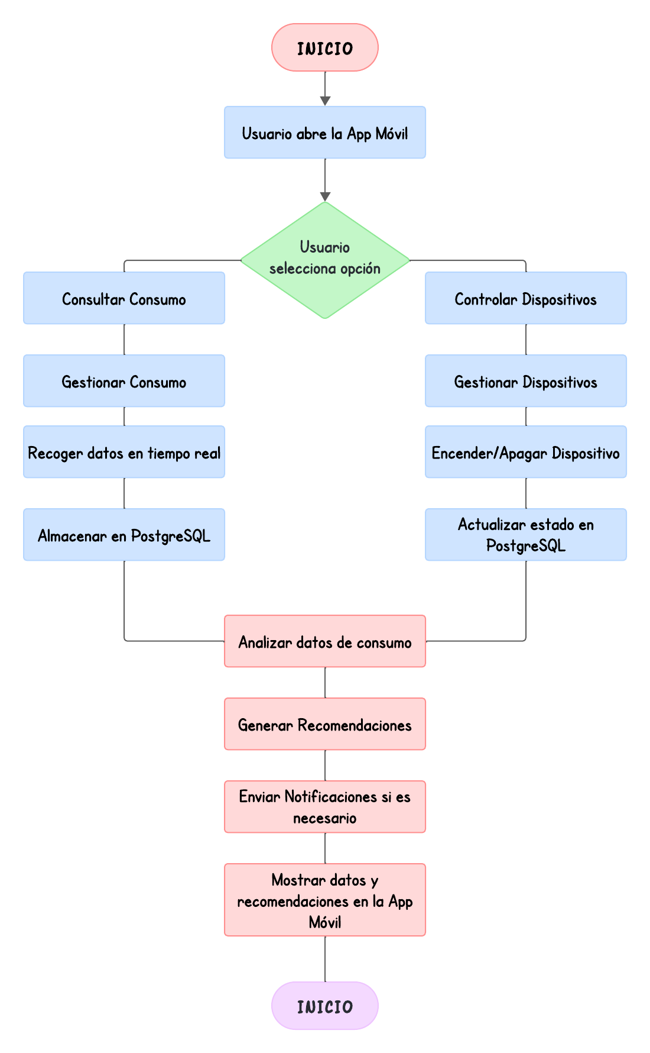

Ilustración . Interaccion de los Componentes

# Justificación del Diseño

Para la app "Eco Hogar", se eligió Java como lenguaje principal debido a su robustez y compatibilidad con múltiples plataformas. PostgreSQL fue la base de datos seleccionada, dado su rendimiento en la gestión de grandes volúmenes de datos y su robustez en transacciones complejas.

La infraestructura en la nube, mediante plataformas como AWS o Google Cloud, se implementó para garantizar escalabilidad, alta disponibilidad y almacenamiento seguro. Esto permite que los datos de los hogares se almacenen de manera segura y accesible en cualquier momento. Además, se aplicaron medidas de seguridad avanzadas, como OAuth2 para proteger la privacidad y controlar el acceso a la información de los usuarios.

## La principal medida de seguridad incluye:

**Control de acceso**: Implementar políticas que limiten quién puede acceder a los recursos del sistema mediante autenticación fuerte (como OAuth2, multifactor) y autorización basada en roles (RBAC).